臺南市104學年度國教輔導團生活課程輔導小組第一學期第二次團務會議紀錄

- 時間：104年10月15日星期四下時二時
- 地點：七股區建功國小校長室
- 主席：總召集人王文玲校長
- 出席者：如簽到表
- 紀錄：執袐李明達主任
- 上次決議事項執行情形：
- 感謝各位生活課程伙伴第一場分區到校諮詢服務的協助,圓滿完成。
- 辦理95年至104年生活團「十年有成」生活課程案例整理與回顧。
- 團員案例分享：
報告人：建功國小王琬婷校長
分享內容：95年至99年生活團生活課程案例整理與回顧。

臺南市生活課程輔導團104年度各項會議成果照片
主題：104學年度第1學期第二次團務會議 日期：104.10.15
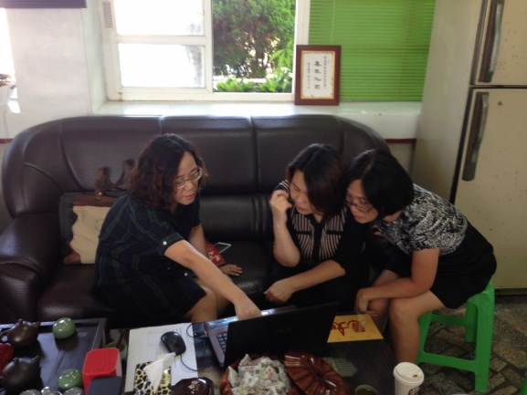 | 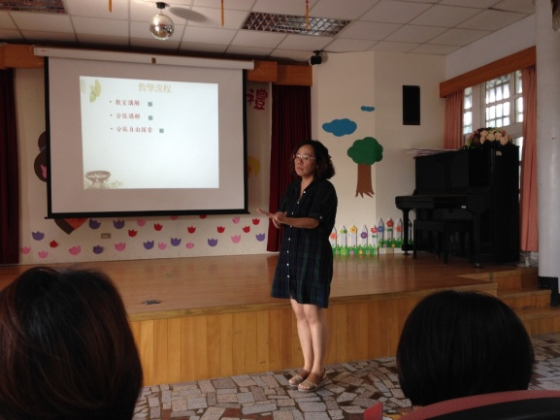
三位召集校長成果討論 | 王琬婷校長生活課程案例分享
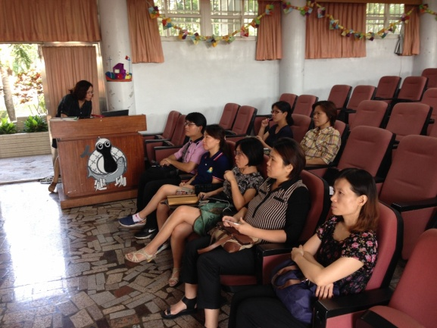 | 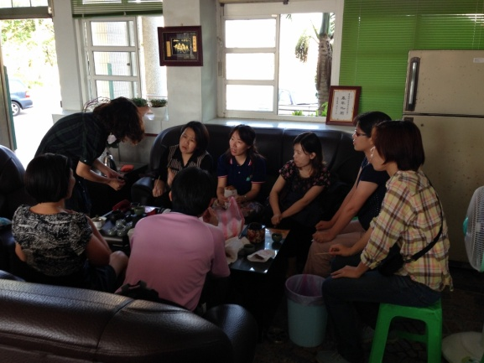
團員聚精會神聽講 | 團員成果討論

第二次團務會議簽到表：

